鼎阳科技：上半年高端化战略成效显著，高端产品快速放量
来源： 格隆汇
近日，鼎阳科技接受特定对象调研时表示，2023年上半年，公司实现营业收入23,488.29万元，同比增长43.27%，其中2023年第二季度实现营业收入13,269.30万元，同比增长38.17%，相较于第一季度环比增长29.85%；实现归属于母公司股东的净利润8,340.70万元，同比增长47.54%，已超2021年全年净利润水平，其中2023年第二季度归属于母公司股东的净利润4,753.52万元，同比增长30.29%，相较于第一季度环比增长32.51%；实现扣除非经常性损益后归属于公司普通股股东的净利润8,647.33万元，同比增长66.05%。剔除利息收入影响，公司净利润同比增长71.64%，扣非归母净利润同比增长103.09%。2023年上半年，公司毛利率提升至60.96%，同比增长4.68个百分点。
2023年上半年，公司通过持续高强度的研发投入，产品和技术持续迭代升级，包括行业四大主力产品在内的全部产品全面持续高端化。报告期内，公司各档次产品量价齐升，全球市场渗透持续发力，进口替代加速，尤其是高端产品和境内市场保持了更高的增长势头，成为公司业绩增长核心引擎。
报告期内，公司产品高端化战略成效显著，高端产品快速放量。高端产品平均毛利率为75.15%，高端产品收入同比提升101.33%，高端产品占比提升至22.29%，销售单价以及毛利率均较高的高端产品带来公司收入以及利润的加速增长。
此外，高端高分辨率数字示波器以及射频微波类产品的正确布局协同加强公司整体配套能力，带来收入的快速转化。报告期内，公司这两类产品相对整体呈现更高的增长势头，其中射频微波产品境内营收同比增长126.45%，高分辨率数字示波器境内营收同比增长110.49%，远高于公司整体增长水平。
随着公司产品高端化的进程不断加快，适合直销产品越来越丰富，公司持续优化直销队伍，加强各行业典型大客户的销售推进工作。本期，直销收入同比增长98.08%，直销产品毛利率65.16%，进一步快速拉动公司收入以及盈利能力的快速增长。
作为一个技术驱动型的高科技企业，鼎阳科技始终坚持不断加大研发投入，本期研发投入达3,365.20万元，较上年同期增加1,288.11万元，同比增长62.01%，2023年上半年研发投入将近2021年全年研发投入。报告期新申请发明专利12项，新增授权发明专利8项。期末研发人员共199人，同比增长60.48%，研发人员占比45.43%，研发队伍进一步壮大，研发实力进一步增强。
高强度的研发投入持续助力公司产品升级迭代，2023年1-8月，公司相继发布了12-bit高分辨率数字示波器SDS1000HD系列，8通道、2GHz带宽12-bit高分辨率数字示波器SDS6000Pro系列和26.5GHz全双端口手持式矢量网络分析仪SHN900A系列三款新产品，为未来经营业绩的增长奠定了坚实基础。
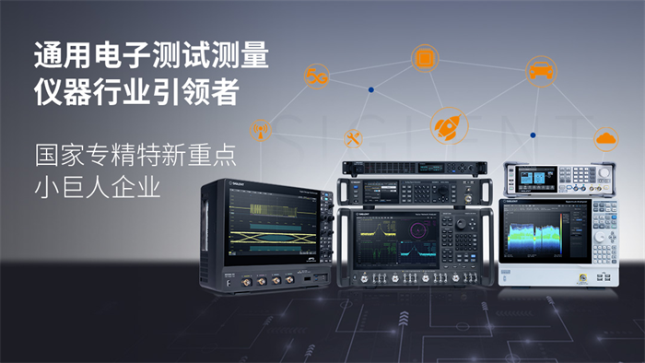
公司仍然是全球极少数具有数字示波器、信号发生器、频谱分析仪和矢量网络分析仪四大主力产品研发、生产和销售能力的通用电子测试测量仪器企业，且四大主力产品全线进入高端领域，公司的这一独特优势使得公司具备更强的整体配套供应能力，竞争力不断提升。

